Муниципальное бюджетное общеобразовательное учреждение

«Средняя общеобразовательная школа №9»

Тип проекта: информационно-познавательный

Тема проекта: «Традиции и культура населения Южной Кореи »

Курбатова Софья,
ученица 11 класса МБОУ «СОШ№9»
Руководитель проекта:
Костенко Татьяна Владимировна,
учитель иностранного языка

Коркино, 2022 год

Содержание
Введение…………………………………………………………………………………...3
1.Теоретическая часть.
1.1. Визитная карточка страны – Южная Корея………………………………………..5
1.2.Культура Южной Кореи……………………………….………………………….….8
1.3.«Корейская Волна»………………………………………………………………......11
1.4.Халлю в России………………………………………………………………..….….14
2.Практическая часть.
2.1. Социальный опрос учащихся МБОУ «СОШ № 9»………………………………15
3.Заключение……………………………………………………………………………...17
4.Список литературы ……..………………………………………………………….…18
5.Приложение…………………………………………………………….……………….19

Введение
Культурная составляющая той или иной страны – очень серьёзный предмет для изучения, особенно перед путешествием. Культура Южной Кореи - одна из самых богатых и древних мировых культур. Со второй половины XX в. к Корейскому полуострову все чаще привлекается внимание политиков, бизнесменов, ученых, исследователей в связи с экономическими и культурными достижениями Южной Кореи и её стремительным развитием. Причины и корни этих достижений -не только в политических и экономических реалиях XX в., но и более глубокие, уходящие в глубь веков, связанные с многовековыми культурными традициями корейского народа.
Я выбрала эту тему потому, что мне нравится изучать культуры разных народов, их традиции. Заинтересовавшись Южной Кореей, я захотела узнать больше о традициях и культуре этой страны.
Корейская культура включает в себя множество направлений: мода, красота, кухня, традиционные праздники, танцы, живопись и так далее. Рост систематического знания европейцев об Азии обусловлен интересом ко всему новому, чужому и необычному, что активно используется в разных сферах науки – от анатомии и психологии до филологии и истории. Новые исследования в этих областях знаний способствуют развитию лучшего понимания между культурно различающимися сообществами.
Цель проекта: изучить Южнокорейскую культуру, традиции.
Задачи проекта:
1. Изучить литературные источники по данной теме.
2. Разработать вопросы для социального опроса.
3. Провести социальный опрос.

1.Теоретическая часть
1.1. Визитная карточка страны – Южная Корея
Республика Корея — государство в Восточной Азии, расположенное в южной части Корейского полуострова. Корейский полуостров замыкает северо-восточную оконечность Азиатского континента, протянувшись с севера на юг примерно на 800 км, а с запада на восток – от 132 до 360 км. На севере Республика Корея отделена от КНДР военно-демаркационной линией. Площадь — 98 500 км². Административно Южная Корея состоит из 9 провинций, столицы Сеула и шести городов-метрополий: Пусана, Тэгу, Инчхона, Кванджу, Теджога и Ульсана. Южная Корея является парламентской республикой. Глава государства – президент. Конституция была принята 17 июля 1948 г., последний раз поправки к ней были сделаны в 1987 г. Власть делится на исполнительную, законодательную и судебную. Исполнительной властью является правительство во главе с премьер-министром. Законодательная власть - однопалатное Национальное собрание (ассамблея). Судебная власть – Верховный Суд и апелляционные суды. Неофициальное название страны, широко употребляемое в средствах массовой информации, - Южная Корея.
Омывается с запада Жёлтым морем, с востока – Японским морем, с юга - Восточно-Китайским морем и Корейским проливом. У берегов Южной Кореи около 3 000 островов. Самый большой из них - остров Чеджудо, который является жемчужиной Южной Кореи и одним из туристических центров государства.
Рельеф страны складывается преимущественно из холмов и гор. Главная горная цепь, Восточно-Корейские горы, расположена параллельно восточному побережью. Самая высокая точка страны - гора Хала-Сан находится на острове Чеджудо. Берега Японского моря гористые прямолинейные. Побережья Корейского пролива и Жёлтого моря в основном равнинные, с многочисленными бухтами и заливами. Почти все долины расположены в этом регионе. Главные реки - Нехтонган и Ханган. Климат страны умеренный муссонный; на юге - субтропический.
Республика Корея довольно бедна полезными ископаемыми, поэтому практически полностью зависит от ввоза минерального сырья из-за рубежа. Промышленное значение имеют запасы угля антрацитов. Качество угля довольно низко, лишь 3,5% добываемого топлива имеют теплотворную способность свыше 5200 ккал/кг.
Запасы железной руды также невелики (128 миллионов тонн), и содержание железа низкое. Разрабатываются месторождения свинцово-цинковых руд (их запасы 29 миллионов тонн), серебра, золота. Сохраняют значение месторождения вольфрама, общие запасы руды, которые оцениваются в 34 миллиона тонн.
На территории страны доминируют смешанные хвойные и широколиственные леса с преобладанием сосны, ели, клена, тополя, вяза, корейской пихты. К югу они сменяются вечнозелёными субтропическими лесами. Для прибрежных зон характерны лавр, вечнозеленый дуб, заросли бамбука.
Среди представителей животного мира страны можно отметить тигра, леопарда, медведя, рысь, количество которых в последнее время резко сократилось из-за вырубки леса и браконьерства.
Население страны составляет около 50 миллионов человек. Большая часть населения - это коренные корейцы, но в последние годы вследствие мощного подъёма корейской экономики и мирового развития культуры количество иностранцев в стране увеличилось и составляет около 1 миллиона человек. С населением более 47 миллионов человек, Корея имеет один из самых высоких показателей плотности населения в мире (484 чел/кв. км). Самые плотнонаселённые районы расположены на северо-западе страны и на равнинах к югу от Сеула-Инчхона.
Уровень урбанизации высок: городское население составляет большинство жителей Республики Корея - 81%, сельское население - всего 19%. Средняя продолжительность жизни мужчин - 68 лет, женщин - 74 года. Корейцы весьма религиозная нация, многие из них являются приверженцами какой-либо религии (больше всего распространены буддизм и христианство).
На сегодняшний день Республика Корея представляет собой передовое, динамично развивающееся государство, обладающее высокоэффективной экономикой и специфичной социокультурной сферой. За короткий промежуток времени экономика страны из преимущественно аграрной превратилась в одну из ведущих среди экономик Азиатско-Тихоокеанского региона. Экономика Южной Кореи по состоянию на 2016 год является 14-й в мире по валовому внутреннему продукту (по паритету покупательной силы) и 10-й в мире по номинальному ВВП. Валовой национальный продукт на душу населения вырос со 100 долларов США в 1963 году до более чем 20 000 долларов США в 2017 году. Ведущие отрасли промышленности: машиностроение, судостроение, производство электроники и электротехники, текстильная, пищевая. Пахотные земли занимают 21% территории. Основные сельскохозяйственные культуры (сельское хозяйство обеспечивает 11% ВНП) - рис, ячмень, батат, соя; также развиты лесное хозяйство и рыболовство.
На данный момент южнокорейская экономика основывается, прежде всего, на производстве товаров народного потребления, таких как электроника, текстиль, автомобили, а также на сектор тяжёлой промышленности: кораблестроение, производство стали. Продукция этих отраслей производства является основным предметом экспорта. На экспорт, в частности, уходит примерно половина всех произведённых в Корее автомобилей и практически все крупные корабли, построенные на корейских верфях.
Корейский полуостров - это природный перекрёсток между Китаем, Японией, Сибирью и Тихим океаном. Эта географическая особенность предопределила не только этническое происхождение корейцев, их материальную и духовную культуру, но также последующую судьбу их страны.

1.2. Культура Южной Кореи
Культура Южной Кореи имеет древние истоки. Изначально корейское искусство оказалось под сильным влиянием буддизма и конфуцианства, отражение которого можно обнаружить в традиционных корейских картинах, скульптурах, керамических и фарфоровых изделиях.
В 1948 г. произошло разделение одного большого государства Корея на КНДР и Республику Корея. После этого культура каждой страны начала развиваться разными путями, но истоки и корни у них одни.
Не раз так бывало в истории Кореи, что её единственным ресурсом оказывались люди. Национально-культурные особенности корейцев, во многом связанные с конфуцианскими традициями и ценностями – важнейшая составляющая «чуда». Пожалуй, они сами и есть самое настоящее чудо без кавычек. Для них характерно: 1) преданность своей нации; 2) высокая ценность напряженного систематического труда. Корейцы убеждены - для того чтобы стать богатым, нельзя уповать лишь на одно везение и счастливый случай. Нужен неустанный труд и усилия. Корейцы известны как, пожалуй, самый трудолюбивый народ в мире, в 60-е годы они готовы были работать день за чашку риса; 3) способность к работе в коллективе, коллективизм; 4) восприятие государства, а сегодня и фирмы, как большой патриархальной семьи, защитника, что предполагает как творческое и ответственное отношение к своему делу, так и заботу руководства компаний о своих работниках; 5) рекомендации правительственных органов воспринимаются бизнесом как категорический приказ; 6) законопослушность, в стране практически нет уличной преступности, что делает её одной из самых спокойных стран мира. По количеству убийств в пересчёте на население Корея уступает Америке в 2-3 раза, а по грабежам в 10-15 раз. В Сеуле до сих пор не принято запирать двери, когда хозяева дома; 7) уважение старших, признание важности иерархии в обществе. Не случайно в корейском языке множество форм вежливого обращения, которые зависят от социального статуса и возраста собеседника; 8) признание важности образования. По продолжительности образования страна занимает первое место в Азии. Им нет равных в мире по расходам на оплату услуг частных репетиторов. Корея находится на 5-м месте в мире по финансовой поддержке научных исследований. На научные исследования в стране тратиться более 3% ВВП, по процентному показателю опережает США и ведущие европейские страны. В результате такой политики Сеул занимает первое место в мире по числу физиков на душу населения, а южнокорейские школьники регулярно занимают лидирующее положение на многочисленных физико-математических олимпиадах; 9) стремление к бесконфликтности и гармонии в социальных отношениях, какое-то глубинное понимание важности согласия в обществе; 10) прочность семейных связей, достаточно заметить, что в Корее супружеская измена долгое время являлась уголовным преступлением. Конечно, урбанизация, модернизация, распад патриархальной семьи постепенно размывают традиционные многовековые ценности. Но спросив любого корейца, что означает для него его страна, семья – можно понять разницу между европейской и восточной культурами. Корейцы с маленького возраста прививают своим детям любовь и уважение к родителям, семье и тем, кто обладает властью. Огромное значение придается таким понятиям, как справедливость, честность, гуманизм, мир и образование. В современной культуре Южной Кореи на этом основании развилась модель поведения, именуемая Правилом Пяти Взаимоотношений. В частности, она предусматривает определенные нормы в общении между отцом и сыном, мужем и женой, старшим и младшим поколениями, правителем и подданным, между друзьями.
Понимая основополагающие принципы построения взаимоотношений между корейцами, интересно будет рассмотреть более конкретные проявления их модели поведения. В частности, это:
- Уважение к старшим. В Корее принято, что молодые люди и те, кто находится рангом ниже, обязаны следовать желаниям и указаниям старших без каких-либо возражений.
- Отношение к браку. Корейцы считают вступление в брак едва ли не самым важным событием в жизни. Развод же, наоборот, трактуется как огромный и несмываемый позор.
- Публичные ссоры. Злые и обиженные люди есть везде. Как бы это ни было оскорбительно, но реагировать на это нельзя, даже если вас провоцируют. Лучше всего просто отойти в сторону.
- Рукопожатие. Равные между собой по статусу люди, используют привычную всем форму рукопожатия. Но если кто-то из них ниже рангом, либо младше, то он обязан пожимать протянутую руку обеими руками. Довольно часто приветствие дополняют поклоном. Чем старше и выше по статусу человек, тем глубже ему кланяются.
- Начальник всегда прав и ему нельзя отказывать. Удивительно, но такое правило распространяется практически на все сферы жизни.
Специфической чертой современности является перераспределение позиций на политической карте мира. Если до недавнего времени отношение Европы к Азии в значительной степени основывалось на патернализме (отношению сильного к слабому), то сегодняшний экономический взлёт Китая и Южной Кореи - «Азиатских тигров» - обуславливает изменение политического, экономического и, конечно, научного интересов. Республика Корея характеризуется также подъемом национальной культуры - 20 лет назад в стране начался период активного распространения традиционной и современной культур, сначала на территории Восточной Азии, а затем и по всему миру. Расширение форм взаимодействия культур Востока и Запада обусловлено многими специфическими условиями современного общества, среди которых инновационные коммуникационные технологии, активизация социальной мобильности, процессы культурной интеграции и унификации и многое другое, способствующее формированию особого взгляда на культурные особенности разных народов и стран.
Начиная с 1990-х гг. корейская популярная культура (музыка, телесериалы и кинематограф), получившая название «корейской волны», постепенно приобретает широкую массовую известность. Количество её поклонников в странах Северо-Восточной и Юго-Восточной Азии, в европейских государствах, США, Латинской Америке и Австралии продолжает неуклонно увеличиваться.

1.3. «Корейская волна»
В 1990 –х годах в Юго-Восточной Азии возник культурный феномен – мода на всё корейское: от кухни и музыки до оригинальной коррекции бровей. Это явление называется «Халлю» или «Корейская волна».
«Корейской Волной» называют явление проникновения корейской массовой поп культуры в другие страны, в первую очередь, страны Юго-Восточной Азии. Самым первым берегом, на который нахлынула эта волна, стал Китай. Само слово «Корейская волна» («Халлю») было придумано в Китае. На данный момент «Корейская волна» распространилась более чем на 60 стран, преимущественно в Юго-Восточной Азии: Тайвань, Япония, Таиланд, Филиппины и т.д. Постепенно корейская культура идёт дальше и начинает приобретать популярность в странах Ближнего Востока, странах Африки, Америки, Европы и России. Активное продвижение «Корейской волны» началось в период кризиса 1997 года, когда в Южной Корее пошатнулась вера в процесс индустриальной модернизации. Тогда, в стране возникла альтернативная идея сделать ставку не на развитие промышленности, а на привлечение инвестиций в высокодоходную сферу шоу-бизнеса. Идея оказалась вполне успешной. Уже спустя пару лет, в соседних странах вырос интерес к корейским сериалам и поп-музыке. К 2000 годам туристическая отрасль показала быстрый рост. Так, по данным за 2003 год, количество иностранных туристов в Южной Корее выросло с 2,8 млн интуристов до 3,7 млн.
Южно-корейские политики представляли Халлю, как проводник для улучшения имиджа Кореи за рубежом, и даже включили это в свой план действий. Политики верят, что Халлю может сыграть решающую роль в могуществе обладания желаемого не силой, а притягательностью. И правда, в последние годы можно увидеть всё возрастающий интерес к корейскому языку, корейским ресторанам и национальной корейской одежде. Халлю активно продвигает национальные бренды, а местные знаменитости регулярно участвуют в рекламных съёмках тех или иных товаров, повышая продажи в десятки раз. По мнению предпринимателей, именно «Корейская волна» позволила им серьезно укрепить позиции на рынке, в том числе, и за рубежом.
В самом начале зарождения «Корейской волны» многие критики предсказывали ей недолгую жизнь, считая, что интерес к культуре страны скоро упадет. Однако он лишь продолжает расти. По данным за 2018 год, в мире существует порядка тысячи объединений любителей Халлю общей численностью свыше 9 миллионов человек. Ежегодно число поклонников увеличивается на 30 – 40 процентов, и предпосылок к тому, что волна интереса к Корее в ближайшем будущем схлынет, пока нет.
Помимо культурного эффекта, корейская культурная волна Халлю оказывает весомый вклад и в развитие экономики страны. По данным Корейского агентства содействия внешней торговле и инвестициям (KOTRA), в прошлом году экономический эффект Халлю только в Европе составил порядка 620 млн 900 тыс. долларов. Так на конец третьего квартала 2018 года было продано 72,2 млн смартфонов. Так сегодня электроника Samsung и LG Electronics - глава корейского экспорта и доход составляет 163 млрд в год.
Механизм стремительного развития моды на Корею интересен сам по себе. Еще более интересно то, что произошло повальное увлечение культурой страны, которая всегда считалась и оценивалась как культурная окраина.
Существует несколько объяснений этому: новая трактовка конфуцианства, Южная Корея, развивая свою экономику, проводя политику модернизации, одновременно развивала свои коренные традиции, особенно систему ценностей конфуцианства; симбиоз западных и традиционно восточных ценностей; это результат официальной политики правительства Южной Кореи по привлечению внимания к культуре страны.
Так можно наблюдать оригинальную стратегию национального брендинга Южной Кореи - «Корейская волна» является результатом «продвижения собственных культурных продуктов на глобальный рынок», сочетающим в себе американский капитализм и корейский национализм. Такая успешная внешняя политика была создана правительством страны для формирования её имиджа с целью приобретения определённого статуса и получения прибыли. Это явление представляет собой сплетение противоположных начал: традиционных восточных (конфуцианских) и западных культурных ценностей. Проявляется оно в распространении моды на всё корейское: не только поп-музыку, сериалы, фильмы и другие виды развлекательной корейской индустрии, но и корейскую кухню, предметы домашнего обихода и т.д. Модницы всех юго-азиатских стран перенимают даже особенности корейского макияжа, коррекции бровей, делают пластические операции, пытаясь походить на корейских звёзд. Поклонниками корейской моды является не только молодёжь. Много их и среди других возрастных категорий. Это люди разных профессий и с разным уровнем образования. Преобладают женщины с высоким уровнем образования: частные предприниматели, госслужащие и работники компаний. Увлечение Южной Кореей выражается в растущем числе молодых людей, желающих учить корейский язык, покупать корейские товары, приобретать традиционную корейскую одежду. Замечено, что некоторые китайские невесты предпочитают быть в корейском традиционном платье на своей свадебной фотографии или даже надеть его в день бракосочетания. На этом примере можно предположить, что глобализация - это не прямое распространение каких-то западных ценностей. Южная Корея, подвергнувшись влиянию Запада в лице США, впитав западные стереотипы, сейчас распространяет в рамках АТР новый продукт, который выражен в симбиозе южнокорейского образа жизни, конфуцианства и западной культуры.
1.4. Халлю в России
В последнее время в России потребление корейских продуктов растёт с огромной скоростью, что является признанием для страны Республика Корея. После Олимпийских игр в Сеуле в 1988 году интерес к Корее достиг небывалого роста. Россия начала моделировать стратегии развития экономического роста, как когда-то сделала Корея. Корея успешно представила динамические рекламы национальной футбольной команды, на чемпионате мира 2002 года. Samsung, LG и Hyundai - ведущие компании Южной Кореи, были одними из спонсоров чемпионата. В Россию Халлю пришёл из Восточной Азии и включает в себя корейскую моду, кино и DVD, видео, игры, культурные ценности, символы, анимацию, дизайн, рекламы, традиционные костюмы, традиционные блюда. Хорошее качество корейской продукции, признано мировым классом. В России люди интересуются Халлю из-за привлекательных и надёжных вещей, а не из интереса по существу к культуре. Корейская культура в России, отличается от корейской волны в Юго-Восточной Азии, включая Китай и Тайвань. Это видно из статистических данных. Халлю в Юго-Восточной Азии начался из-за любви к корейским драмам и k-pop.
С зарождением «Халлю» Корея вступила на новый этап жизни. Исследования, проводившиеся в области культурного развития страны, показали неоспоримый эффект «Корейской волны» на экономику страны. Именно благодаря этому бюджет Кореи начал успешно пополняться. В течение второй половины XX века, Южная Корея пережила тяжелые изменения. Она полностью восстановила себя и практически создала свою экономику с нуля. Оказавшись без значительного количества производственных мощностей, государство смогло найти путь к развитию и созданию экспортно-ориентированной экономики, продвигая свою культуру, и тем самым, достигла невероятного прогресса в кратчайшие сроки.
Феномен Халлю способствует повышению образа Кореи как процветающей страны и демонстрирует современную культуру Кореи всему мировому сообществу. «Корейская волна» показывает азиатским странам, что она уже не периферия, не страна третьего мира, а такая же современная урбанизированная, обладающая качествами капиталистического общества страна, которая даже может воздействовать на культуры других стран.
Корейские мобильные телефоны и тенденции их покупок в России, в количественном эквиваленте примерно на одном уровне с Китаем. Это положительный фактор для увеличения обобщения наших культур.
Самый продаваемый автомобиль в России по данным 2019 года — корейский автомобиль Hyundai Solaris, на втором месте — «Лада Веста», а на третьем — снова «кореец» Kia Rio. Если взять совокупные продажи, то на первом месте Kia. Про Samsung и LG долго рассказывать не приходиться — продажи электроники и техники, и продвижение у компаний на высоте.
Сегодня российские поклонники Халлю представляют собой хоть и небольшую, но постоянно растущую и довольно энергичную молодежную субкультуру.
В нашей стране находится значительное количество организаций, деятельность которых так или иначе связана с Южной Кореей. Они проводят телемосты с корейскими студентами для обмена знаниями, организуют различные мероприятия, посвященные ознакомлению современной российской молодёжи с культурой Республики Корея и сближению культур. Помимо этого, организуются курсы корейского языка, где преподают исключительно носители языка – как молодые студенты-волонтёры, приехавшие в нашу страну для обучения русскому языку, так и обрусевшие корейцы. Ими проводятся курсы по изучению практик традиционных корейских ремёсел, истории Южной Кореи, организуются праздники.

2.Практическая часть
2.1.Социальный опрос учащихся МБОУ «СОШ № 9»
Подробно изучив культуру Южной Кореи, я заинтересовалась, как люди в моём окружении относятся к культуре Южной Кореи. Я провела социальный опрос среди своих сверстников. Им была представлена анкета, состоящая из 7 вопросов:
1.Увлекаетесь ли Вы изучением культур разных стран?
а) да б) нет
2.Как вы относитесь к Южнокорейской культуре?
а) хорошо б) нейтрально в) плохо
3. Если хорошо, то чем вас привлекает корейская культура?
а) интерес к фильмам и сериалам
б) высокие культурные ценности, отсутствующие в других странах
в) внешняя привлекательность звезд «корейской волны», их постоянное самосовершенствование и работа над собой
г) помогает абстрагироваться от жестокости и насилия в жизни
4. Знаете ли вы, что такое « дорамы »?
а) да б) нет
5. Если знаете, то смотрите ли вы их?
а) да б) нет
6. Слушаете ли Вы корейских исполнителей?
а) да б) нет
7. Если слушаете, то каких?
В ходе этого опроса были получены следующие результаты:
1. Большинство респондентов (40%) нейтрально относятся к корейской поп-культуре.
2. 25% опрошенных хорошо относятся к корейской поп-культуре, слушают K-pop, смотрят «дорамы», интересуются традициями Южной Кореи.
3. 35% респондентов плохо относятся к корейской поп-культуре.
Данные, приведенные выше, говорят о том, что корейская культура всё ещё остается недостаточно востребованной в России. Причина заключается в сильных культурных различиях между нашими странами, существует культурный вкус народа, и азиатская культура для России еще не совсем понятна и интересна. Большинство относится к ней нейтрально, но есть люди, которые проявляют интерес к ней и следят за нововведениями. И с каждым годом число увлекающихся этой культурой возрастает и становится ещё больше.

3.Заключение
Южная Корея является крайне интересным объектом для изучения. Анкетирование показало, что корейская культура всё ещё остается недостаточно востребованной в России. Поп-культура Республики Корея не имела бы такой популярности, если бы не содержала в себе хорошую вокальную и хореографическую подготовку артистов, их умение вести себя на сцене, отсутствие жестокости и насилия на телевидении. Результаты проведенного анкетирования говорят о том, что именно этого не хватает нашей «однообразной» поп-культуре, которая несет в массы «негатив и агрессию», в то время как корейская поп-культура имеет позитивный настрой и даёт своим поклонникам силы и уверенность в себе. Объединив полученные данные, можно отметить высокую степень распространения корейской массовой культуры среди российской молодежи, представление которой о Южной Корее активно меняется - если раньше подростки ничего не знали об этой стране, то сейчас многие хотя бы слышали о феномене «корейской волны». Цель по изучению Южнокарейской культуре и традициях достигнута.

4.Список литературы
1. Вестник центра корейского языка и культуры. Выпуск 1-2. / Под ред. А.Г. Васильева. - СПб: Центр «Петербургское Востоковедение».
2. История Кореи: с древности до начала XXI в. 2009 Издательство Санкт-Петербургского университета.
3. Ланьков А. Н. Корея: будни и праздники. — М.: Международные отношения, 2000. — 480 с., ил.
4.Лачина Е.В. Традиционные ценности в современной Корее // Вестник российского корееведения. 2012.
5. Ли Ги Бэк. История Корея: Новая трактовка. - М.: ООО «ТИД «Русское слово-РС», 2000. – 464 с.
6.https://ru.exrus.eu/Sekrety-i-neizvestnyye-uroki-yuzhnokoreyskogo-chuda-id4fae2ed26ccc19f6190000ca
7.https://revolution.allbest.ru/ecology/00827208_0.html#:~:text=Слабые%20стороны%3A%20высокая%20задолженность%20и,в%20мире%20по%20номинальному%20ВВП
8.https://studwood.ru/2384271/ekologiya/sovremennoe_sostoyanie_ekonomiki_yuzhnoy_korei

5.Приложение

Штаб квартира Samsung в Южной Корее.
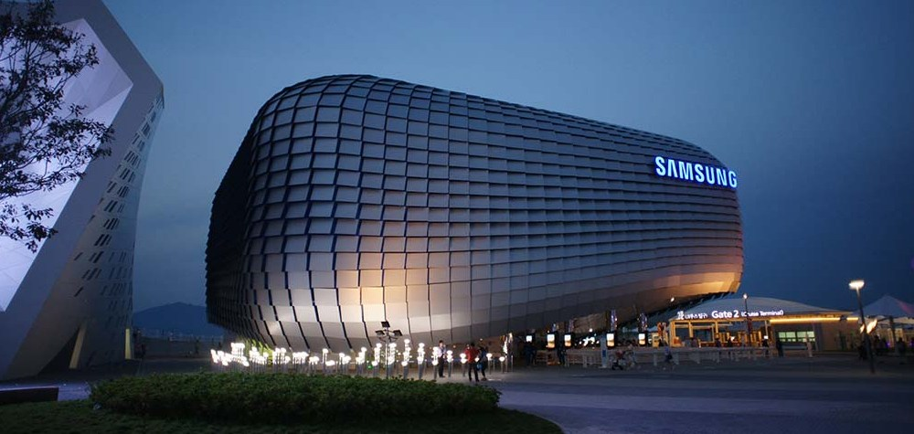
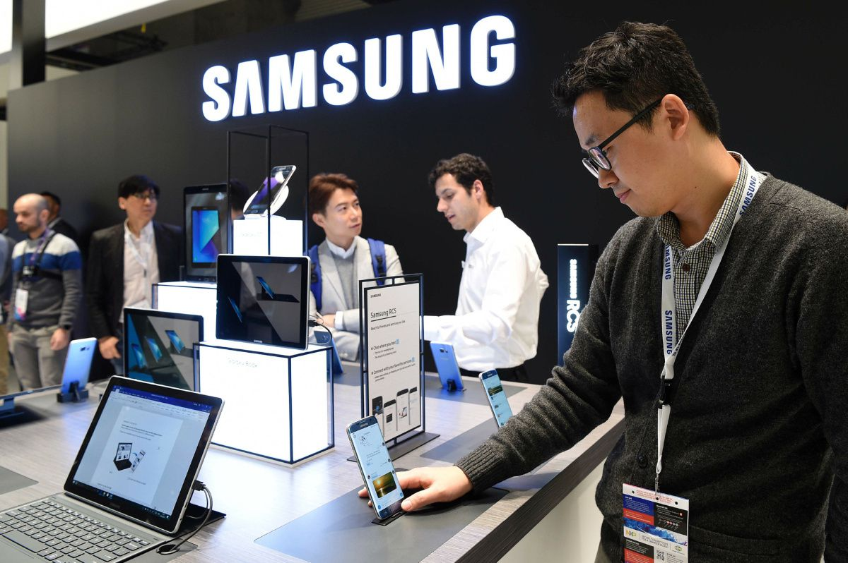
Штаб квартиры Hyundai и Kia в Южной Корее.
